Reebokken dragen een gewei. Zeer zelden komt het voor dat er bij een reegeit een gewei groeit. Het zogenaamde geitengewei groeit meestal bij oudere reegeiten.

Het gewei bestaat uit twee ronde of ovale stangen die op benige uitgroeisels (de rozenstokken) van de schedel staan. Deze stangen worden elk najaar, november, afgeworpen. Ieder jaar vormt zich dan ook een nieuw gewei. Die geweigroei wordt hoofdzakelijk door hormonen beïnvloed. Naast de meestal voorkomende opbouw van het gewei zoals in de onderstaande afbeelding, zijn er diverse andere [geweivormen](https://www.over-reeen.nl/Het-ree/Lichaam/Geweivormen) zoals het pruikgewei  
  
In het najaar en de eerste winter na de geboorte begint de geweigroei. Op de schedel van de reebok vormt zich dan de basis voor het gewei (de rozenstokken) met daarop een geweitje, de knoppen. Een gewei kenmerkt zich doordat het jaarlijks groeit en weer wordt afgeworpen.

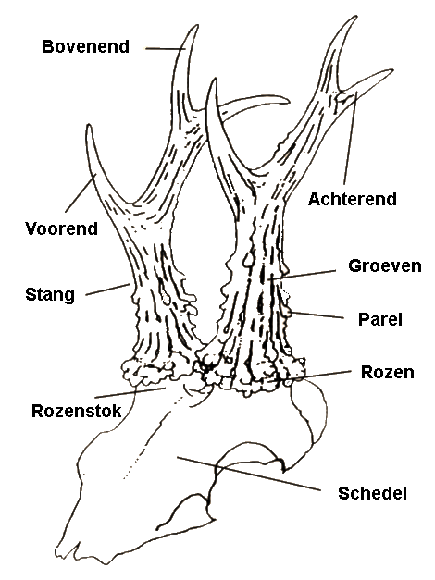

Na het afwerpen van het eerste geweitje groeien, vlak boven de rozenstokken, aan de basis van de geweistang, de rozen. De rozen vormen een horizontale krans. Men spreekt van dakrozen als de rozen zijwaarts schuin afhangen.  
  
In normale gevallen wordt aan de voorzijde van de stangen een aftakking gevormd (voorend) en tussen deze en het bovenste eind van de stangen een aftakking naar achteren (achterend).  
  
Drie enden aan beide stangen noemen we een zesender. Twee enden aan de stangen noemen we gaffel en een gewei zonder enden heet een spitser. In uitzonderlijke gevallen komen achtenders of meer voor.  
  
Het eerste gewei, de knoppen, van het bokkalf wordt anders dan het gewei van de oudere bokken, pas in januari-februari afgeworpen. In deze periode komen dan ook altijd knopbokken voor. Het zijn nog geen jaar oude reebokken met hun eerste gewei. De geweistangen van deze eerste geweitjes hebben nog geen rozen.  
  
Knopbokken komen ook voor bij oudere bokken. Maar omdat oudere bokken in oktober november afwerpen zie je geen oude knopbokken in januari februari. Deze onvoldoende ontwikkelde geweien bij oudere bokken zijn een teken dat die reebok en mogelijk ook andere reeën in dat leefgebied onvoldoende [leefomstandigheden](https://www.over-reeen.nl/Leefomgeving/Habitat) hebben. Knopbokken in januari-februari zijn reebokkalveren en geen aanwijzing voor slechte leefomstandigheden.

<https://www.over-reeen.nl/het-ree/lichaam/gewei>